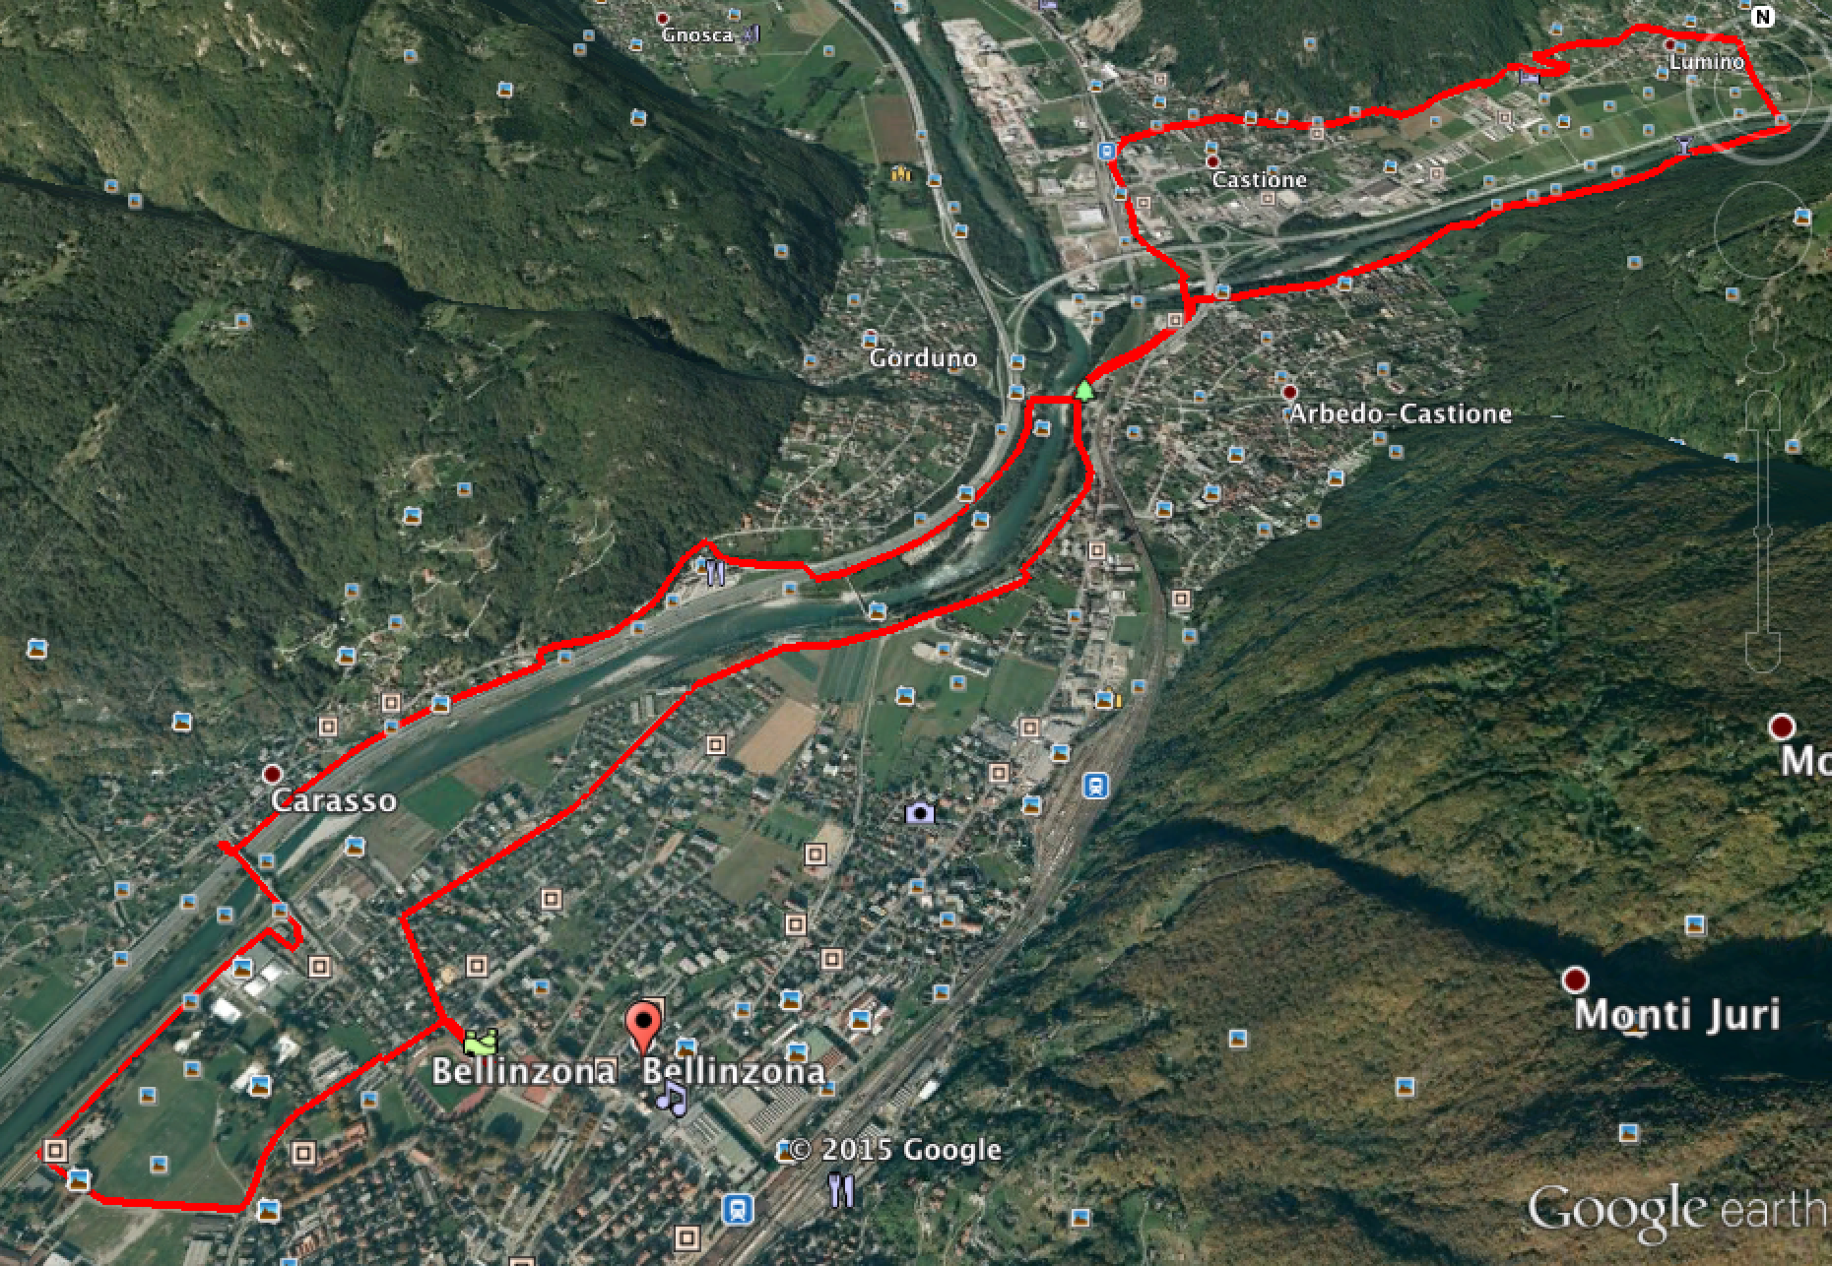
Partenza – Arrivo - Stadio
Percorso 15 Km

